Методическое сопровождение литературной игры для учащихся
9-11 классов «Своя игра», посвящённой Ф.М. Достоевскому

Разработчики игры:
Шматкова Наталья Петровна, учитель русского языка и литературы,
Фоминова Елена Владимировна, учитель физики и математики,
МБОУ СОШ №23
хутора Братского МО Усть-Лабинский район
Краснодарского края, ул. Ленина, 1
school23@uslab.kubannet.ru

Цель: развитие интереса учащихся к жизни и творчеству Ф.М. Достоевского, приобщение к гуманистическим идеалам великого писателя и мыслителя.
Задачи
- Образовательные:
- систематизировать и совершенствовать знания учащихся о жизни и творчестве Ф.М. Достоевского;
- развивать умения сопоставлять факты, анализировать произведения, аргументировать ответы, отстаивать собственное мнение;
- формировать потребность в постоянном чтении как средстве самообразования и самовоспитания.
- Развивающие:
- стимулировать развитие интеллектуальных и познавательных возможностей учащихся и их творческих способностей;
- совершенствовать навыки групповой познавательно-исследовательской деятельности в процессе литературной игры;
- способствовать формированию у учащихся нравственной, коммуникативной и информативной компетенций.
- Воспитательные:
- развивать навыки работы в группе, коллективе, оценивания своей работы и работы группы;
- воспитывать заинтересованность в осознанном чтении классических произведений;
- формировать личностные нравственные качества учащихся: любовь к родной стране и русскому народу, его духовным ценностям и идеалам, чуткость, отзывчивость и сострадание, умение видеть и чувствовать прекрасное, быть готовым к духовному освоению художественных ценностей русской классической литературы.

Организация и проведение игры
В «Своей игре» может принимать участие любое количество команд. На подготовку к ней даётся не менее двух недель, во время которых участники игры должны изучить исторические и художественные материалы по биографии и творческой деятельности Ф.М. Достоевского, найденные самостоятельно или рекомендованные учителем.
Для проведения игры требуются ведущий и жюри, которое следит за временем для подготовки ответа (на обдумывание даётся 20 секунд), фиксирует и подсчитывает количество заработанных командами баллов.
Игра состоит из пяти разделов, охватывающих разные стороны жизни и творчества Ф.М. Достоевского:
- Жизнь Фёдора Михайловича Достоевского;
- Творчество Фёдора Михайловича Достоевского;
- Роман «Преступление и наказание»;
- Достоевский-мыслитель;
- «Достоевский мемориальный».
В каждом разделе представлено по 10 вопросов различной сложности, от этого зависит и «цена» вопроса – от 1 до 10 баллов. Вопросы составлены довольно пространно, в этом заключена своеобразная подсказка для хода размышлений и выбора правильного ответа, а также из формулировки вопросов учащиеся могут почерпнуть для себя новые сведения о жизни и творчестве Ф.М. Достоевского.
Очерёдность ходов команд можно разыграть с помощью жеребьёвки. Команда, получившая право первого хода, выбирает на игровом поле в презентации раздел и вопрос любой «стоимости», в зависимости от своей тактики игры. После ответа на каждый вопрос ведущий должен с помощью ссылки перейти на слайд игрового поля. Если команда не даёт ответа или ошибается, в игру вступает та команда, которая была готова первой ответить на разыгрываемый вопрос (команды могут поднимать руку или какой-то символический предмет). Право выбора раздела и вопроса также остаётся за играющей командой.
Побеждает команда, набравшая наибольшее количество баллов.

«Своя игра» к 200-летию Ф.М. Достоевского
Текстовой вариант

Раздел I. « Жизнь Фёдора Михайловича Достоевского»
«Достоевский - это материк, который мы только ещё осваиваем»
(И. Волгин).

1. Детство Ф.М. Достоевского прошло в небольшой служебной квартире, предоставленной отцу будущего писателя и состоящей всего из трёх комнат и кладовой. В этих комнатах, помимо родителей Михаила Андреевича и Марии Фёдоровны, жили семь детей Достоевских и их няня. А где находилась эта квартира? (Квартира располагалась в Москве в правом флигеле Мариинской больницы для бедных, в которой служил отец писателя, на улице Новая Божедомка.) – 1 балл.

2. Этот человек был кумиром Ф.М. Достоевского. Писатель говорил, что если бы он не носил траур по матери, умершей от чахотки в 1837 году, то он носил бы его по этому человеку. О ком идёт речь? (Об А.С. Пушкине, умершем 10 февраля 1837 года от раны, полученной на дуэли.) – 2 балла.

3. В 1838 году Фёдор Достоевский был оставлен на второй год обучения в третьем кондукторском классе. Он объяснял это постоянными ссорами с преподавателем алгебры. В каком учебном заведении это было? Какое звание получил будущий писатель после окончания заведения? (Главное инженерное училище в Петербурге. После его окончания Ф.М. Достоевский получил звание полевого инженера-поручика.) - 3 балла.

4. 22 декабря 1849 года 20 петрашевцев – членов тайного кружка Буташевича-Петрашевского, среди которых был и Ф.М. Достоевский, привезли на Семёновский плац. За пропаганду революционно-утопических и социалистических идей им был вынесен смертный приговор. Священник подошел к приговорённым с крестом и благословил перед казнью. На первых трёх петрашевцев, в том числе и на самого Петрашевского, надели колпаки. Прозвучала команда целиться... Что последовало дальше? (Это была инсценировка казни. Был зачитан указ императора о смягчении приговора петрашевцам. Вместо расстрела Достоевский отправился на каторгу в Омск на четыре года, после до 1856 года он служил рядовым в Семипалатинске.) – 4 балла.

5. Эта девушка была одной из лучших учениц в училище Святой Анны, с серебряной медалью окончила Мариинскую женскую гимназию, но с мечтой стать педагогом пришлось распрощаться из-за тяжёлой болезни отца. По его совету она училась на курсах стенографисток, а затем её порекомендовали в качестве помощницы Ф.М. Достоевскому, которому по условиям договора нужно было в течение 26 дней завершить роман «Игрок». Именно помощь молодой стенографистки помогла писателю уложиться в этот чрезвычайно короткий срок. Вспоминая о первой встрече с Достоевским, девушка позднее писала, что он ей поначалу не понравился и оставил тяжёлое впечатление.
Кто эта девушка и какую роль она сыграла в судьбе Ф.М. Достоевского? (Анна Григорьевна Сниткина, в 1867 году она стала женой Достоевского.) – 5 баллов.

6. В 1880 году в Москве, в Благородном собрании, Ф.М. Достоевский произнёс знаменитую речь о великом Пушкине: «Пушкин есть явление чрезвычайное и, может быть, единственное явление русского духа, сказал Гоголь. Прибавлю от себя: и пророческое… И никогда ещё ни один русский писатель, ни прежде, ни после его, не соединялся так задушевно и родственно с народом своим, как Пушкин… Пушкин умер в полном развитии своих сил и бесспорно унёс с собою в гроб некоторую великую тайну. И вот мы теперь без него эту тайну разгадываем».
Какому событию была посвящена эта речь? (Открытию памятника А.С. Пушкину в Москве 6 июня 1880 года.) – 6 баллов.

7. В 1850 году в Тобольске, по дороге в Омский острог, заключённый Ф.М. Достоевский получил в подарок книгу, о которой писатель говорил позднее, что она четыре года лежала под его подушкой в каторге. «Я читал её и читал другим. По ней выучил читать одного каторжного…». С этой книгой Фёдор Михайлович не расставался потом до самой смерти: она лежала на его письменном столе, сопровождала во всех поездках, в неё он вкладывал самые дорогие его сердцу вещи: портреты детей, письма близких и знакомых. Что это за книга и кто подарил её писателю? (Это Евангелие, которое подарила Достоевскому жена декабриста Наталья Дмитриевна Фонвизина.) - 7 баллов.

8. Известно, что Ф.М. Достоевский много путешествовал за границей: он посетил 10 стран и побывал там более чем в 30-ти городах. Общее впечатление от этих путешествий у великого писателя было таким: «Жить… за границей очень скучно, где бы то ни было…»
Один европейский город Достоевский считал двойником Петербурга: «…С первого взгляда заметил, что … до невероятности похож на Петербург. Фу ты, бог мой, думал я про себя: стоило ж себя двое суток в вагоне ломать, чтоб увидать то же самое, от чего ускакал?» Что же это за город? (Берлин.) – 8 баллов.

9. 30 мая 1868 года Ф.М. Достоевский пишет поэту А.Н. Майкову из Женевы: «Это маленькое, трёхмесячное создание, такое бедное, такое крошечное - для меня было уже лицо и характер. Она начинала меня знать, любить и улыбалась, когда я подходил. Когда я своим смешным голосом пел ей песни, она любила их слушать. Она не плакала и не морщилась, когда я её целовал; она останавливалась плакать, когда я подходил… Где теперь эта маленькая личность, за которую я, смело говорю, крестную муку приму?..» По какому поводу было написано это письмо? (По поводу смерти дочери Достоевского – трёхмесячной Софьи, которая умерла в Женеве от воспаления лёгких.) – 9 баллов.
10. Какой знаменитый философ говорил, что Ф.М. Достоевский был единственным психологом, у которого он мог кое-чему поучиться? (Фридрих Ницше.) – 10 баллов

Раздел II. «Творчество Фёдора Михайловича Достоевского»
«Меня зовут психологом: неправда, я лишь реалист в высшем смысле,
то есть изображаю все глубины души человеческой» (Ф.М. Достоевский).

1. Самое первое произведение Ф.М. Достоевского вызвало положительные отклики. Н.А. Некрасов назвал молодого литератора «новым Гоголем», а В.Г. Белинский считал написанное произведение Достоевского «первым социальным романом» в России. Как называлось это произведение? (Роман «Бедные люди», он был написан в 1845 году.) – 1 балл.

2. Известно, что Ф.М. Достоевский, подобно Н.В. Гоголю, сжигал неудачные, по его мнению, рукописи с вариантами произведений. В 1865 году он сообщает своему другу барону Врангелю: «В конце ноября было много написано и готово; я всё сжёг; теперь в этом можно признаться… Новая форма, новый план меня увлёк, и я начал сызнова». О каком романе Достоевского идёт речь? (Роман «Преступление и наказание».) – 2 балла.

3. Трудно определить жанр этого произведения Ф.М. Достоевского. Одни называют его мемуарами, другие автобиографией. И.С. Тургенев сравнил это произведение с «Адом», написанным Данте, по мнению А. Герцена оно сродни фреске «Страшный суд» Микеланджело. О каком произведении идёт речь? («Записки из Мёртвого дома», написанные Достоевским под впечатлением от заключения в Омском остроге в 1850-1854 годах.) – 3 балла.

4. С 1860-го по 1880-й годы Ф.М. Достоевский упорно трудился над созданием романов, которые прославились, как «великое пятикнижие». Какие произведения входят в него? (Романы «Преступление и наказание», «Бесы», «Идиот», «Подросток», «Братья Карамазовы».) – 4 балла.

5. Азартный по натуре, Ф.М. Достоевский долгие годы боролся со страстной тягой к карточной игре и особенно к рулетке. В одном из своих романов писатель поведал болезненную историю азарта, ставшего для человека уже не смыслом игры и даже не смыслом жизни, но единственной сутью бытия. Как называется этот роман? («Игрок», 1866 год.) – 5 баллов.

6. Своё последнее произведение Ф.М. Достоевский закончил в ноябре 1880 года, за три месяца до смерти, и посвятил его жене Анне Григорьевне. Как называется произведение? (Роман «Братья Карамазовы».) – 6 баллов.

7. Кого из своих персонажей Ф.М. Достоевский любил более всего? Литературовед и философ Константин Васильевич Мочульский называл этого героя «художественным автопортретом самого Достоевского», а его историю – «духовной биографией писателя». (Князь Мышкин из романа «Идиот».) – 7 баллов.

8. В 1974 году композитор Дмитрий Шостакович написал вокальный цикл «Четыре песни капитана Лебядкина». Первая песня - «Любовь капитана Лебядкина» - начинается так:
Любви пылающей граната
Лопнула в груди Игната…
Во второй песне «Таракан» поётся:
Жил на свете таракан,
Таракан от детства,
И потом попал в стакан
Полный мухоедства ...
Какое отношение к этому вокальному циклу имеет Ф.М. Достоевский? (Вокальный цикл Д. Шостакович написал на стихи Ф.М. Достоевского.) – 8 баллов.

9. В советское время этот «антинигилистический роман» Ф.М. Достоевского официально считался идеологически враждебным явлением, клеветническим по отношению к революционному движению, поэтому с 1935-го по 1988-й год в СССР он не издавался. Что это за роман? («Бесы».) – 9 баллов.

10. Эту повесть Ф.М. Достоевского экранизировали в восьми странах, на сценах многих театров мира идут спектакли по её мотивам, по этой повести написали оперы композиторы Юрий Буцко, Станойло Раичич, Евгений Кармазин, на музыку австрийско-американского композитора Арнольда Шёнберга поставлен фильм-балет. У какой повести Ф.М. Достоевского такая счастливая судьба? (Повесть «Белые ночи».) – 10 баллов.

Раздел III. «Роман «Преступление и наказание»
«Преступление и наказание» — самое законченное в своей форме
и глубокое по содержанию произведение Достоевского, в котором он выразил свой взгляд на природу человека, его назначение и законы, которым он подчинён как личность…» (В. Розанов).

1. Работая над рукописью «Преступления и наказания», Ф.М. Достоевский объединил черновики одного не завершённого им романа, повествующего о семье Мармеладовых, и наброски сюжета о преступлении студента Родиона Раскольникова. Как автор называл роман о Мармеладовых? («Пьяненькие».) – 1 балл.

2. Передайте суть теории Раскольникова. («…люди, по закону природы, разделяются вообще на два разряда: на низший (обыкновенных), то есть, так сказать, на материал, служащий единственно для зарождения себе подобных, и собственно на людей, то есть имеющих дар или талант сказать в среде своей новое слово». Если ради своей идеи таким людям необходимо будет переступить «через труп, через кровь», то они «внутри себя, по совести» могут «дать себе разрешение перешагнуть через кровь».) – 2 балла.

3. Кто для Раскольникова был самым ярким примером «необыкновенного человека», который, подтверждая его теорию о «праве сильной личности», позволял себе ради своих идей перешагивать через кровь и жизни людей? (Французский император Наполеон.) – 3 балла.

4. Когда вы поедете в Санкт-Петербург, вы сможете совершить множество незабываемых экскурсий по городу, в том числе и литературных. Одна из самых интересных – «Прогулка по Петербургу с героями Достоевского». В основном это прогулки с героями романа «Преступление и наказание». Один из объектов экскурсии – дом на набережной Грибоедова, номер 104. Вам расскажут, что дом построен на набережной Екатерининского канала в 1800 году по проекту архитектора Н.И. Полешко. В романе Достоевского здание упоминается несколько раз. Например, читателям известно, что от дома с квартирой Раскольникова его отделяют 730 шагов. Кстати, об этом доме известен ещё один литературный факт: в 1816-1818 годах здесь жил А.С. Грибоедов и писал свою комедию «Горе от ума». Кто же из героев романа «Преступление и наказание» жил в этом доме? (Старуха-процентщица Алёна Ивановна.) – 4 балла.

5. Какую притчу из Евангелия читает Раскольникову Соня Мармеладова и какую роль играет эта притча в идейном мире произведения? (Соня читает Раскольникову 11-ю главу Евангелия от Иоанна – притчу о воскрешении Лазаря. В идейном смысле эта притча свидетельствует о чудесной возможности духовного возрождения человека через веру и любовь.) – 5 баллов.

6. О гениальном сыщике Шерлоке Холмсе, придуманном писателем Конан Дойлем, в Англии впервые прочитали в 1886 году. Как известно, знаменитый детектив распутывал сложнейшие преступления, опираясь на дедукцию и психологию. Но ещё за 20 лет до Шерлока Холмса Ф.М. Достоевский описал не менее талантливого следователя, умевшего раскрывать преступления, не выходя из своего кабинета. Кто же он? (Пристав следственных дел Порфирий Петрович.) – 6 баллов.

7. «Бедность не порок, это истина… В бедности вы ещё сохраняете своё благородство врождённых чувств», - говорит Мармеладов Раскольникову. А что же называл Семён Захарович Мармеладов настоящим пороком и почему? (Нищету. «За нищету даже не палкой выгоняют, а метлой выметают из компании человеческой, чтобы тем оскорбительнее было; и справедливо, ибо в нищете я первый сам готов оскорблять себя».) – 7 баллов.

8. Перед вами отрывок из стихотворения Н.А. Некрасова «До сумерек»:
Под жестокой рукой человека
Чуть жива, безобразно тоща,
Надрывается лошадь-калека,
Непосильную ношу влача.
Вот она зашаталась и стала.
«Ну!» - погонщик полено схватил
(Показалось кнута ему мало) -
И уж бил её, бил её, бил!..
Это стихотворение послужило Ф.М. Достоевскому литературным источником для одной сцены из романа «Преступление и наказание». Какой именно? (Это сон Раскольникова о забитой лошади.) – 8 баллов.

9. Какая семейная пара послужила прототипом супругов Мармеладовых из романа «Преступление и наказание»? (Чиновник Александр Иванович Исаев, слабовольный и пьющий человек, и его жена Мария Дмитриевна, с которыми Достоевский познакомился в Семипалатинске, а в 1857 году, после смерти Исаева, женился на Марии Дмитриевне.) – 9 баллов.

10. В 2006 году вышел роман известного российского писателя, жанр которого определяли по-разному: «современный детектив», «ремейк», «пародия», «литературно-исторический ребус». Речь в этом произведении идёт о поиске утерянной первой редакции романа Достоевского «Преступление и наказание», на самом деле, конечно, не существовавшей, и, как в каждом детективе, здесь будет много загадок, крови и трупов. Но самое захватывающее для читателя – это постепенное погружение в первоначальный сюжет «Преступления и наказания», но придуманный не Достоевским, а автором произведения, о котором идёт речь. Знаете ли вы, что по фабуле этой редакции роль убийцы отводится вовсе не Родиону Раскольникову? А кто автор этого нашумевшего произведения и как называется роман? (Борис Акунин. «Ф.М.») - 10 баллов.
Раздел IV. «Достоевский-мыслитель»
«Достоевский - национальный философ России; в этом смысл его тайны
и в этом причина его неизбывной актуальности для России и российской жизни» (Л. Сараскина).

1. В романе «Идиот» звучит фраза о красоте, которая стала одним из самых известных афоризмов Ф.М. Достоевского. Знаете ли вы этот афоризм? («Мир спасёт красота».) - 1 балл.

2. «Знайте же, что ничего нет выше и сильнее, и здоровее, и полезнее впредь для жизни, как хорошее какое-нибудь воспоминание… Вам много говорят про воспитание ваше, а вот какое-нибудь этакое прекрасное, святое воспоминание… может быть самое лучшее воспитание и есть. Если много набрать таких воспоминаний с собою в жизнь, то спасён человек на всю жизнь. И даже если и одно только хорошее воспоминание при нас останется в нашем сердце, то и то может послужить когда-нибудь нам во спасение», - писал Ф.М. Достоевский в романе «Братья Карамазовы». А откуда должны быть вынесены эти воспоминания? (Вынесены «…ещё из детства, из родительского дома».) – 2 балла.

3. «Если хочешь победить весь мир, победи…» Завершите эту философскую мысль Ф.М. Достоевского из романа «Бесы». («…победи себя».) – 3 балла.

4. В «Дневнике писателя» за 1877 год, рассуждая о воспитании детей, Ф.М. Достоевский говорит о чувстве, способном купить сердца детей и переродить любого человека. Что это за чувство? (Любовь. «Любовь столь всесильна, что перерождает и нас самих. Любовью лишь купим сердца детей наших…») – 4 балла.

5. Какой талант в человеке Ф.М. Достоевский в романе «Бесы» назвал большим талантом? (Молчать.) – 5 балл.

6. В романе «Преступление и наказание» Ф.М. Достоевский утверждает: «Человек не родится для счастья, человек заслуживает счастья, и всегда …». Чем? Закончите фразу. («…страданием».) - 6 баллов.

7. В книге «Записки из Мёртвого дома» Ф.М. Достоевский говорит: «Может быть, я ошибаюсь, но мне кажется, что по смеху можно узнать человека». Как далее писатель объясняет свою мысль? («…Если вам с первой встречи приятен смех кого-нибудь из совершенно незнакомых людей, то смело говорите, что это человек хороший».) – 7 баллов.

8. Устами одного из героев романа «Братья Карамазовы» Ф.М. Достоевский утверждал, что сердца людей – это поле битвы. Кто же всегда борется в наших сердцах? (Бог и дьявол. «Тут дьявол с Богом борется, а поле битвы - сердца людей».) – 8 баллов.

9. Ф.М. Достоевский утверждал: «Есть три вещи, которых боится большинство людей…» Какие это вещи? («…доверять, говорить правду и быть собой».) – 9 баллов.

10. В первой половине 60-х годов XIX века Фёдор Михайлович Достоевский вместе с братом Михаилом Михайловичем издавали журналы «Время», а затем «Эпоха». Оба журнала проповедовали идеологию «почвенничества», программу которого разработали братья Достоевские и их единомышленники А.А. Григорьев и Н.Н. Страхов. Передайте кратко суть этой идеологии. (Утверждение национальной самобытности и критическое отношение к западнической ориентации русской интеллигенции.) – 10 баллов.

Раздел V. «Достоевский мемориальный»
«Достоевский таков, какова Россия, со всей её тьмой и светом. И он - самый большой вклад России в духовную жизнь всего мира» (Н. Бердяев).

1. Самый известный портрет Фёдора Михайловича Достоевского в 1872 году написал художник Василий Григорьевич Перов. Кто заказал живописцу этот портрет? (Знаменитый коллекционер Павел Михайлович Третьяков. Основатель Третьяковской галереи был увлечён творчеством Достоевского, особенно любил роман «Преступление и наказание».) – 1 балл.

2. Первый в России памятник Ф.М. Достоевскому был установлен в Москве на Цветном бульваре в 1918 году в рамках ленинского плана монументальной пропаганды. Это гранитная статуя работы скульптора С.Д. Меркурова, созданная ещё в 1914 году. Однако в 1936 году памятник был перенесён. Куда? Какие факты жизни великого писателя подтверждают целесообразность переноса памятника? (Памятник был перенесён на улицу Достоевского к Мариинской больнице, в которой служил отец Достоевского и в северном флигеле которой писатель родился и жил до 16 лет.) – 2 балла.

3. Памятник Ф.М. Достоевскому скульптора Любови Михайловны Холиной установлен в Санкт-Петербурге в 1997 году. Он расположен на бульваре Большой Московской улицы около церкви Владимирской иконы Божией Матери рядом с домом, в котором великий писатель окончил свои дни и где ныне находится Литературно-мемориальный музей Ф.М. Достоевского.
Что происходит с 2010 года около этого памятника каждую первую субботу июля? Почему для этого культурного события выбрано именно начало июля? (Каждую первую субботу июля около памятника открываются Дни Достоевского в Санкт-Петербурге. Июль выбран потому, что именно в этом месяце начинаются события романа «Преступление и наказание».) – 3 балла.

4. Автор этого портрета Ф.М. Достоевского, написанного в 1976 году, открыл для себя творчество великого писателя в 14 лет и постоянно обращался к нему до конца своей короткой жизни. Для создания портрета Достоевского живописец внимательно изучил все известные фотографии писателя и описания его внешности, собрал информацию о личных вещах и обстановке кабинета. Композицию полотна художник дополнил одним из любимых своих символов - горящей свечой. Назовите автора этого портрета. (Константин Алексеевич Васильев.) – 4 балла.

5. Среди многочисленных музеев Ф.М. Достоевского в нашей стране есть один, который посвящён не самому писателю, а его знаменитому произведению. Музей расположен в купеческом двухэтажном особняке первой трети XIX века и представляет собой уникальное собрание экспонатов - старинных предметов, фотографий, иллюстраций. Какому произведению Ф.М. Достоевского посвящён этот музей и в каком городе он находится? (Музей романа «Братья Карамазовы» в городе Старая Русса.) – 5 баллов.

6. Среди памятников Ф.М. Достоевскому, воздвигнутых за рубежом, наиболее интересна и символична скульптура Леонида Баранова, установленная в 2004 году. Босоногий писатель стоит на пьедестале в форме шара, олицетворяя неустойчивость своей жизни, знакомую нам по биографии и романам Достоевского. Скульптор хотел, чтобы памятник располагался на заднем дворе казино, в котором писатель, бывая за границей, часто играл, однако было решено поставить скульптуру в долине Ротенбахталь. В какой стране и в каком городе находится этот памятник? (В Германии, в городе Баден-Баден.) – 6 баллов.

7. В 1980 году режиссёр Александр Зархи снял фильм о том, как Ф.М. Достоевский работал над романом «Игрок» и о знакомстве со стенографисткой Анной Григорьевной Сниткиной, которая стала его верной помощницей, а в дальнейшем добрым гением писателя, любящей женой. Как называется художественный фильм? («Двадцать шесть дней из жизни Достоевского».) – 7 баллов.

8. В 2002 году Норвежский книжный клуб совместно с Норвежским институтом имени Нобеля составил список из ста лучших книг всех времён и народов. Сколько произведений Ф.М. Достоевского вошло в этот список? (4 романа: «Преступление и наказание», «Идиот», «Бесы», «Братья Карамазовы». Это самое большое количество произведений одного писателя, вошедшего в список.) – 8 баллов.

9. Где вы можете увидеть эти панно? (На станции метро «Достоевская» в Москве.) – 9 баллов.

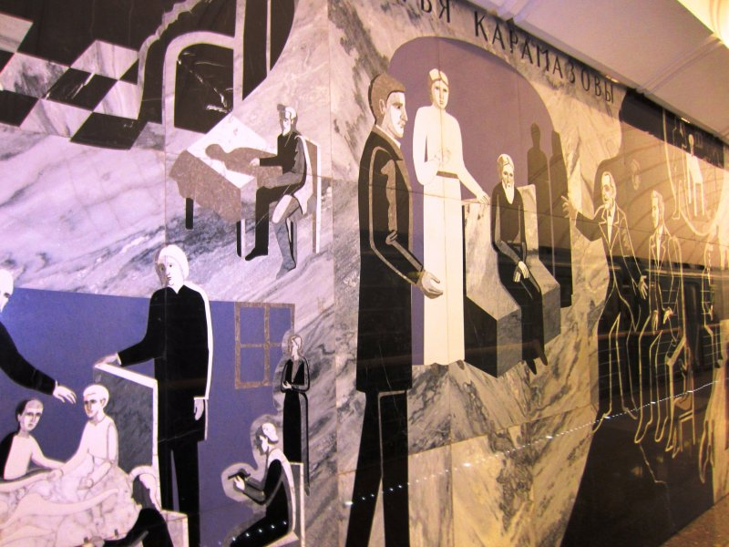
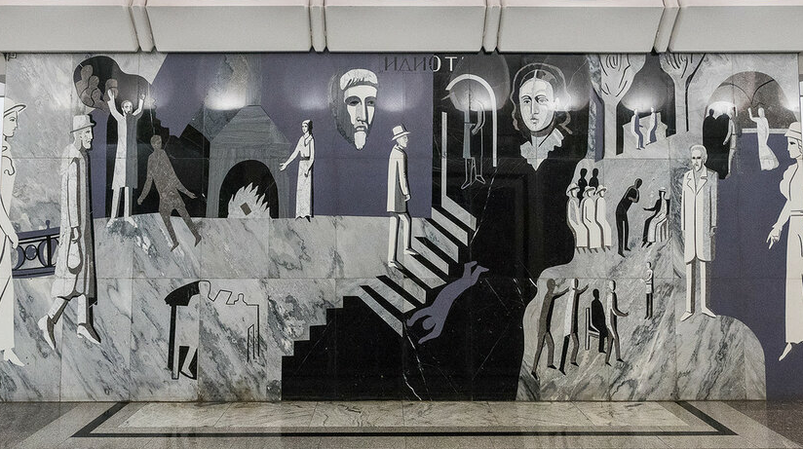

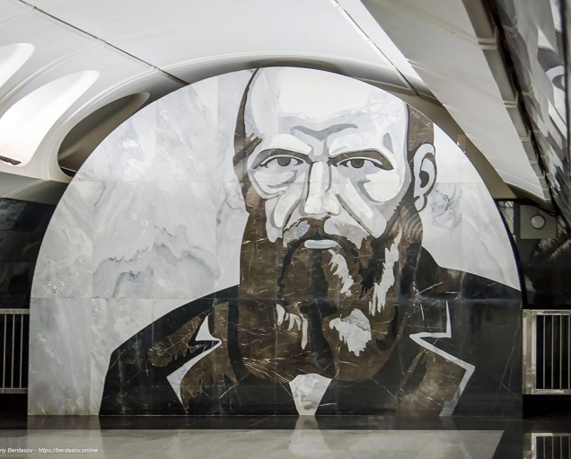
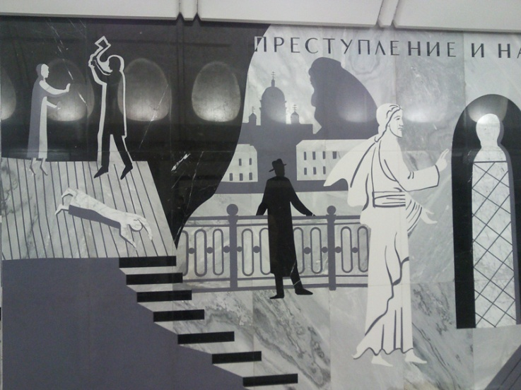

10. 27 сентября 1981 года - 3453 Dostoevsky. Говорит ли вам о чём-нибудь эта запись? (Это номер малой планеты, открытой сотрудником Крымской астрофизической обсерватории Л.Г. Карачкиной 27 сентября 1981 года и названной ею именем Ф.М. Достоевского.) – 10 баллов.

Источники для подготовки к игре
- Фёдор Михайлович Достоевский. Биография. / https://biographe.ru/znamenitosti/fedor-dostoevskiy/
- Главные цитаты из произведений Фёдора Достоевского. / https://intelife.ru/tvorchestvo/literatura/russkaya-literatura/item/305-glavnye-tsitaty-iz-proizvedenij-fedora-dostoevskogo
- Память о Фёдоре Достоевском. / https://ru.wikipedia.org/wiki
- Мокина В. Десять портретов Достоевского. / https://vatnikstan.ru/culture/10portraits_dostoevsky/
- Памятники Достоевскому Ф.М. / https://yandex.ru/turbo/dostoevskiyfm.ru/s/%D0%BF%D0%B0%D0%BC%D1%8F%D1%82%D0%BD%D0%B8%D0%BA%D0%B8/
- Образ писателя на экране. / https://pnu.edu.ru/ru/library/projects/literary-review/issue11/dostoevsky/

